ЛГК-212Р |  | Двойная рама качелей металлических без подвесов
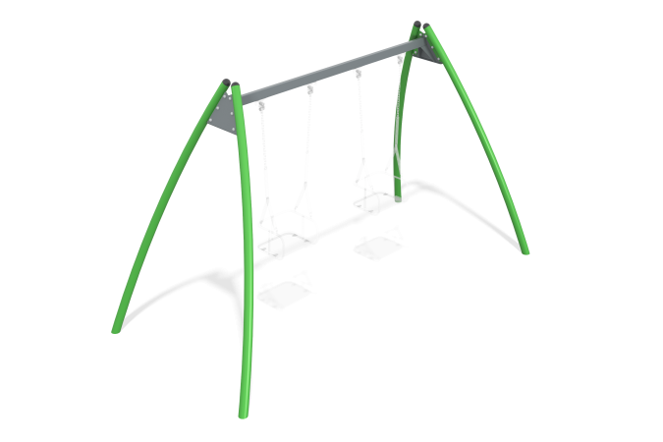

Размеры, мм: | 1800x3700x2200 | Вес, кг: | 116
Характеристики материалов
Материал: металл, порошковая краска.
Металлический каркас качели выполнен разборным.
Перекладина подвеса выполнена из профильной трубы сечением 80х40 мм с толщиной стенки 3.0 мм.
Наклонные опорные стойки выполнены из трубы диаметром 76 мм с толщиной стенки
3,0 мм.
Верхние торцы опорных стоек закрыты пластиковыми заглушками.
Стойки присоединяются к перекладине через металлическую пластину толщиной 5 мм.
Все имеющиеся металлические детали покрыты порошковой полиэфирной краской.
Весь крепеж оцинкованный.
.
Элементы качелей:
Стойки опорные – 4 шт;
Перекладина 1 шт.
Комплект крепежа 1 шт.

